TEMA 1: DETERMINE CUAL ES EL LITERAL CORRESPONDIENTE: (15 Ptos.)
Nota:

_ _ _ _ _ _
40
___ Es el proceso mediante el cual se define, planifica, monitoriza, controla y ejecuta un proyecto para
obtener las ventajas acordadas.
___ Es la gestión con éxito de las personas y los proyectos, procesos y procedimientos que se hallan detrás de los productos, servicios, experiencias y entornos que forman parte de la vida diaria de las personas.
___ Gestionar de forma rentable el proceso de identificar, anticipar y satisfacer las necesidades de los clientes.
___ Es un proceso de resolución de problemas centrado en las personas.
___ Es el modo en que se implica a los usuarios en el proceso de diseño mediante técnicas participativas.
___ Herramienta gerencial para identificar fuentes de ventaja competitiva.
___ Describe las acciones y los recursos necesarios para cumplir la visión de una empresa.
___ Es el marco dentro del cual se ejecuta el potencial de cualquier idea empresarial, bien sea un proyecto o una nueva iniciativa.
___ Es un acuerdo formal y legalmente vinculante entre dos partes que desean trabajar juntas, el cual se da por una oferta que es aceptada.
___ Es un documento que informa a su público objetivo los resultados económicos obtenidos.

- Cadena de Valor
- Estrategia
- Briefing
- Memoria Financiera
- Diseñador
- Planificación Empresarial
- Gestión de Proyectos
- Administración del diseño
- Marketing
- Contrato de Trabajo
- Plan de empresa
- Codiseño
- Industria Creativa
- Modelo 5 fuerzas
- Diseño
- Gestión de Riesgos
- Diseñar
- Recursos
- Valores
- Contratos

TEMA 2: COMPLETE EL GRAFICO DE LOS NIVELES DE ESTRATEGIA (10 ptos.)
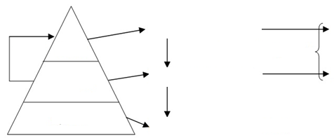

TEMA 3: OBSERVE EL OBJETO (describa que es y cual es su funcionalidad para que serviría) (5 Ptos.)
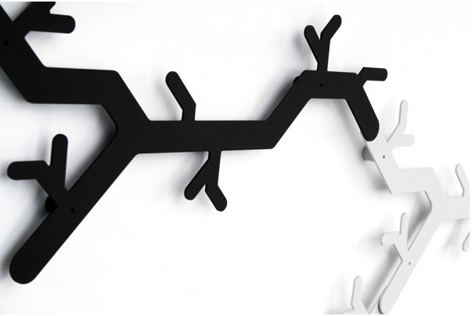

TEMA 4: ANALICE EL SGTE. CASO (10 Ptos.)

De todos los productos que pueden adquirirse, el colchón es con diferencia el que más se utiliza (un tercio de cada día), por ello el mercado de los colchones se ha convertido en los últimos años en un mercado muy prometedor que mueve 850 millones de euros al año. Este mercado en España es cosa de dos: Flex y Pikolin, seguidos a bastante distancia por otros tres competidores: Relax, Aspol y Dormilón.

Flex ha sido el líder del mercado desde los años 70, cuando acaparaba un 60% del mismo. La marca Flex nació en Zaragoza en 1956, unida a los primeros colchones de muelles entretejidos a mano y al símbolo del cisne que, con el paso del tiempo, se convertiría en el emblema de la compañía.

En 1963 una nueva fábrica Flex desarrolla en Madrid tecnologías revolucionarias mundialmente reconocidas, como el Polieter a baja presión, comercializadas como Paniblock y Uniblock. Desde entonces, Flex ha ido creando nuevos productos que han revolucionado el mercado de los equipos de descanso: el Canapé, el colchón acolchado, el muelle Multielástic, el Tapiflex, el Multielástic Plus, etc.

Por su parte, el grupo Pikolin comenzó como una pequeña empresa de camas metálicas en 1948, iniciando la fabricación de colchones diez años después. En 1984 inició la producción de su producto estrella, el bloque Normablock, desarrollado en colaboración con la empresa norteamericana Leggett & Platt.

En los últimos años Flex ha visto como su rentabilidad se ha reducido de forma importante a causa de problemas de gestión, mientras que Pikolin ha crecido de forma sostenida hasta lograr alcanzar una posición de empate técnico, repartiéndose el mercado nacional con cuotas de mercado próximas al 20% para cada una.

Ambas marcas basan su crecimiento en potenciar las mismas cualidades. En primer lugar un notable esfuerzo tecnológico por mejorar la calidad de sus productos, tratando de incorporar nuevos materiales como el látex. En segundo lugar, destacar las propiedades saludables de sus productos en lo que respecta al cuidado de la columna vertebral.

Finalmente, ambas empresas apuestan por la venta directa de sus productos en sendas cadenas de tiendas (Bed´s en el caso de Pikolin y Noctalia en el de Flex) tratando de lograr una integración vertical de todo el proceso empresarial, aunque simultaneando la utilización de los distribuidores tradicionales.

Una de las diferencias fundamentales entre ambas empresas radican precisamente en la organización de su estructura productiva. Así, mientras que Pikolin ha optado por un modelo de fabricación centralizada buscando aprovechar las economías de escala resultantes, Flex ha desarrollado un modelo de fabricación descentralizada.

La fábrica que Pikolin en Zaragoza es el mayor recinto de productos para el descanso de toda Europa y uno de los mayores del mundo. En ella se fabrican todos los productos de la empresa y se apoya en un fuerte departamento de I+D en contacto permanente con la línea de fabricación.

Las ventajas de esta fabricación centralizada se centran en su eficacia productiva, que unida a una eficaz red de transporte y distribución han llevado a alcanzar un ritmo de crecimiento notable.

Como inconveniente de esta centralización cabe destacar el mayor coste de transporte derivado del alejamiento de la fábrica de los puntos más alejados del país.

Por el contrario, el modelo de Flex se ha basado en la dispersión de sus fábricas por el territorio nacional buscando una mayor cercanía al punto de venta y una reducción de los costes de transporte. En la actualidad la empresa cuenta con siete fábricas (de las 17 que llegó a tener) especializadas en diferentes productos. En el plan de reestructuración de la empresa se prevé cerrar dos de estas plantas (Bilbao y Valencia) para concentrar su producción en las plantas de Madrid, Barcelona, Sevilla, Salamanca y Tenerife. Las inversiones en tecnología en la planta de Madrid (Getafe) pretenden incrementar su productividad un 15% por encima de sus principales competidores.

Fuente: Elaboración de Victoria Escobar V. a partir de Pérez de Lema, M., Emprendedores, Agosto 2002

1.- Analice el caso a través de la cadena de Valor de Porter

